
СОВЕТ ДЕПУТАТОВ МУНИЦИПАЛЬНОГО ОБРАЗОВАНИЯ «ПЕТРОПАВЛОВСКОЕ»
ДЖИДИНСКОГО РАЙОНА РЕСПУБЛИКИ БУРЯТИЯ
СЕЛЬСКОЕ ПОСЕЛЕНИЕ

671920, Республика Бурятия, Джидинский район, село Петропавловка, ул.Свердлова 18 телефон /факс (30134) 42-1-62

РЕШЕНИЕ
44 сессии третьего созыва Совета депутатов

от 22 декабря 2017 г. N 21

«О местном бюджете муниципального образования сельское поселение «Петропавловское» на 2018 год и на плановый период 2019 и 2020 годов»

Статья 1. Основные характеристики местного бюджета на 2018 год и на плановый период 2019 и 2020 годов
1) Утвердить основные характеристики местного бюджета на 2018 год:
- общий объём доходов в сумме 5349,9 тыс. рублей, в том числе безвозмездных поступлений в сумме 597,20 тыс. рублей;
- общий объём расходов в сумме 5349,9 тыс. рублей;
- дефицит (профицит) в сумме 0,00 тыс. рублей.
2) Утвердить основные характеристики местного бюджета на 2019 год:
- общий объём доходов в сумме 5321,60 тыс. рублей, в том числе безвозмездных поступлений в сумме 537,40 тыс. рублей;
- общий объём расходов в сумме 5321,60 тыс. рублей, в том числе условно утвержденные расходы в сумме 133,04 тыс. рублей;
- дефицит (профицит) в сумме 0,00 тыс. рублей.
3) Утвердить основные характеристики местного бюджета на 2020 год:
- общий объём доходов в сумме 5356,80 тыс. рублей, в том числе безвозмездных поступлений в сумме 537,40 тыс. рублей;
- общий объём расходов в сумме 5356,80 тыс. рублей, в том числе условно утвержденные расходы 267,84 тыс. рублей;
- дефицит (профицит) в сумме 0,00 тыс. рублей.

Статья 2. Главные администраторы доходов и главные администраторы источников финансирования дефицита местного бюджета
Утвердить:
- Перечень главных администраторов доходов местного бюджета – органов местного самоуправления муниципального образования сельское поселение «Петропавловское» и закрепляемые за ними виды доходов согласно приложению 1 к настоящему Решению;
- Перечень главных администраторов доходов местного бюджета – органов государственной власти Российской Федерации, Республики Бурятия, органов местного самоуправления муниципального образования сельское поселение «Петропавловское» согласно приложению 2 к настоящему Решению;
- Перечень главных администраторов источников финансирования дефицита местного бюджета согласно приложению 3 к настоящему Решению.
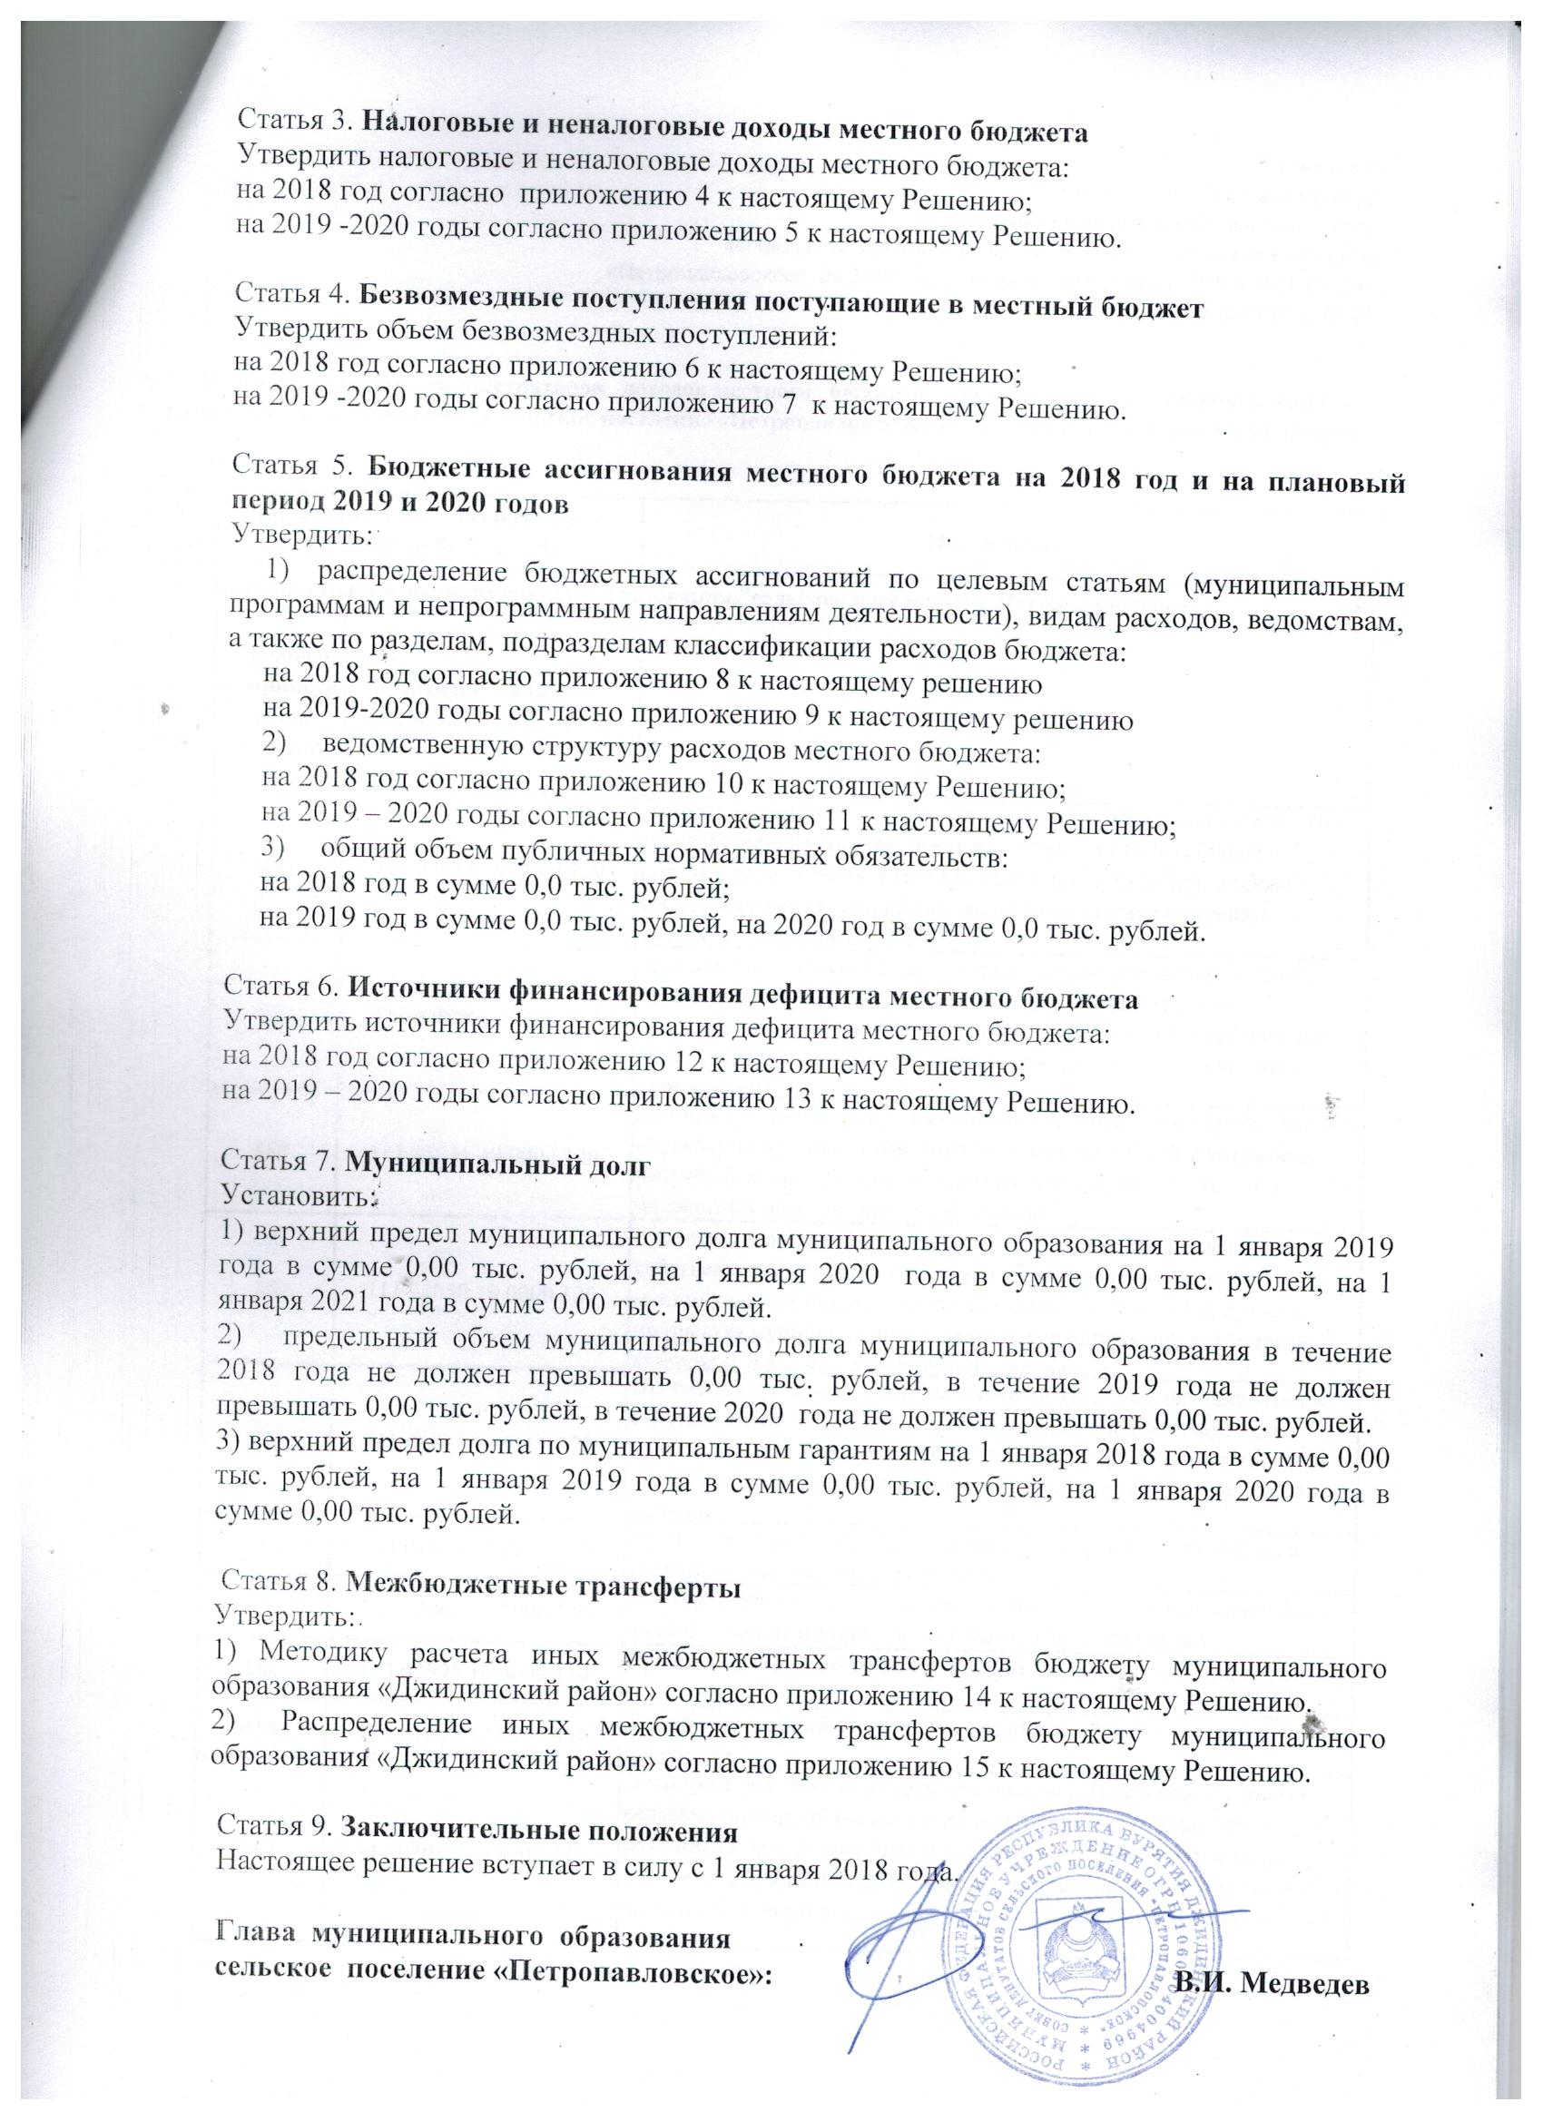

 |  |  |  | Приложение 1
 |  |  |  | к Решению Совета депутатов
 |  |  |  | МО сельское поселение «Петропавловское»
 |  |  |  | «О бюджете муниципального образования сельское поселение
 |  |  |  | «Петропавловское» на 2018 год и на плановый период 2019 и 2020 годов»
 |  |  |  | от 22 декабря 2017 года № 21
Перечень главных администраторов доходов местного бюджета – органов местного самоуправления муниципального образования сельское поселение «Петропавловское» и закрепляемые за ними виды доходов
№ п/п | Код бюджетной классификации Российской Федерации |  |  |  | Наименование
1 | Администрация муниципального образования "сельское поселение" "Петропавловское"
1 | главного администратора доходов | доходов бюджета сельского поселения
1 | 884 | 111 05013 10 0000 120 |  |  | Доходы, получаемые в виде арендной платы за земельные участки, государственная собственность на которые не разграничена и которые расположены в границах сельских поселений, а также средства от продажи права на заключение договоров аренды указанных земельных участков
1 | 884 | 111 05025 10 0000 120 |  |  | Доходы, получаемые в виде арендной платы, а также средства от продажи права на заключение договоров аренды за земли, находящиеся в собственности сельских поселений (за исключением земельных участков муниципальных бюджетных и автономных учреждений)
1 | 884 | 111 05035 10 0000 120 |  |  | Доходы от сдачи в аренду имущества, находящегося в оперативном управлении органов управления сельских поселений и созданных ими учреждений (за исключением имущества муниципальных бюджетных и автономных учреждений)
1 | 884 | 111 08050 10 0000 120 |  |  | Средства, получаемые от передачи имущества, находящегося в собственности сельских поселений (за исключением имущества муниципальных бюджетных и автономных учреждений, а также имущества муниципальных унитарных предприятий, в том числе казенных), в залог, в доверительное управление
1 | 884 | 111 09045 10 0000 120 |  |  | Прочие поступления от использования имущества, находящегося в собственности сельских поселений (за исключением имущества муниципальных бюджетных и автономных учреждений, а также имущества муниципальных унитарных предприятий, в том числе казенных)
1 | 884 | 113 01995 10 0000 130 |  |  | Прочие доходы от оказания платных услуг (работ) получателями средств бюджетов сельских поселений
1 | 884 | 113 02065 10 0000 130 |  |  | Доходы, поступающие в порядке возмещения расходов , понесенных в связи с эксплуатацией имущества сельских поселений
1 | 884 | 113 02995 10 0000 130 |  |  | Прочие доходы от компенсации затрат бюджетов сельских поселений
1 | 884 | 114 01050 10 0000 410 |  |  | Доходы от продажи квартир, находящихся в собственности сельских поселений
1 | 884 | 114 02050 10 0000 410 |  |  | Доходы от реализации имущества, находящегося в собственности сельских поселений (за исключением движимого имущества муниципальных бюджетных и автономных учреждений, а также имущества муниципальных унитарных предприятий, в том числе казенных), в части реализации основных средств по указанному имуществу
1 | 884 | 114 02050 10 0000 440 |  |  | Доходы от реализации имущества, находящегося в собственности сельских поселений (за исключением имущества муниципальных бюджетных и автономных учреждений, а также имущества муниципальных унитарных предприятий, в том числе казенных), в части реализации материальных запасов по указанному имуществу
1 | 884 | 114 02052 10 0000 410 |  |  | Доходы от реализации имущества, находящегося в оперативном управлении учреждений, находящихся в ведении органов управления сельских поселений (за исключением имущества муниципальных бюджетных и автономных учреждений), в части реализации основных средств по указанному имуществу
1 | 884 | 114 02052 10 0000 440 |  |  | Доходы от реализации имущества, находящегося в оперативном управлении учреждений, находящихся в ведении органов управления сельских поселений (за исключением имущества муниципальных бюджетных и автономных учреждений), в части реализации материальных запасов по указанному имуществу
1 | 884 | 114 02053 10 0000 410 |  |  | Доходы от реализации иного имущества, находящегося в собственности сельских поселений (за исключением имущества муниципальных бюджетных и автономных учреждений, а также имущества муниципальных унитарных предприятий, в том числе казенных), в части реализации основных средств по указанному имуществу
1 | 884 | 114 02053 10 0000 440 |  |  | Доходы от реализации иного имущества, находящегося в собственности сельских поселений (за исключением имущества муниципальных бюджетных и автономных учреждений, а также имущества муниципальных унитарных предприятий, в том числе казенных), в части реализации материальных запасов по указанному имуществу
1 | 884 | 114 02058 10 0000 410 |  |  | Доходы от реализации недвижимого имущества бюджетных, автономных учреждений, находящегося в собственности сельских поселений, в части реализации основных средств
1 | 884 | 114 03050 10 0000 410 |  |  | Средства от распоряжения и реализации конфискованного и иного имущества, обращенного в доходы сельских поселений (в части реализации основных средств по указанному имуществу)
1 | 884 | 114 03050 10 0000 440 |  |  | Средства от распоряжения и реализации конфискованного и иного имущества, обращенного в доходы сельских поселений (в части реализации материальных запасов по указанному имуществу)
1 | 884 | 114 06013 10 0000 430 |  |  | Доходы от продажи земельных участков, государственная собственность на которые не разграничена и которые расположены в границах сельских поселений
1 | 884 | 114 06025 10 0000 430 |  |  | Доходы от продажи земельных участков, находящихся в собственности сельских поселений (за исключением земельных участков муниципальных бюджетных и автономных учреждений)
1 | 884 | 114 06045 10 0000 430 |  |  | Доходы от продажи земельных участков, находящихся в собственности сельских поселений, находящихся в пользовании бюджетных и автономных учреждений
1 | 884 | 115 02 050 10 0000 140 |  |  | Платежи, взимаемые органами местного самоуправления (организациями) сельских поселений за выполнение определенных функций
1 | 884 | 116 21050 10 0000 140 |  |  | Денежные взыскания (штрафы) и иные суммы, взыскиваемые с лиц, виновных в совершении преступлений, и в возмещение ущерба имуществу, зачисляемые в бюджеты сельских поселений
1 | 884 | 116 23052 10 0000 140 |  |  | Доходы от возмещения ущерба при возникновении иных страховых случаев, когда выгодоприобретателями выступают получатели средств бюджетов сельских поселений
1 | 884 | 116 33050 10 0000 140 |  |  | Денежные взыскания (штрафы) за нарушение законодательства Российской Федерации о контрактной системе в сфере закупок товаров, работ, услуг для обеспечения государственных и муниципальных нужд для нужд сельских поселений
1 | 884 | 116 90050 10 0000 140 |  |  | Прочие поступления от денежных взысканий (штрафов) и иных сумм в возмещение ущерба, зачисляемые в бюджеты сельских поселений
1 | 884 | 117 01050 10 0000 180 |  |  | Невыясненные поступления, зачисляемые в бюджеты сельских поселений
1 | 884 | 117 05050 10 0000 180 |  |  | Прочие неналоговые доходы бюджетов сельских поселений
1 | 884 | 202 15001 10 0000 151 |  |  | Дотации бюджетам сельских поселений на выравнивание бюджетной обеспеченности
1 | 884 | 202 19999 10 0000 151 |  |  | Прочие дотации бюджетам сельских поселений
1 | 884 | 202 29999 10 0000 151 |  |  | Прочие субсидии бюджетам сельских поселений
1 | 884 | 202 39999 10 0000 151 |  |  | Прочие субвенции бюджетам сельских поселений
1 | 884 | 202 40014 10 0000 151 |  |  | Межбюджетные трансферты, передаваемые бюджетам сельских поселений из бюджетов муниципальных районов на осуществление части полномочий по решению вопросов местного значения в соответствии с заключенными соглашениями
1 | 884 | 202 45160 10 0000 151 |  |  | Межбюджетные трансферты, передаваемые бюджетам сельских поселений для компенсации дополнительных расходов, возникших в результате решений, принятых органами власти другого уровня
1 | 884 | 202 49999 10 0000 151 |  |  | Прочие межбюджетные трансферты, передаваемые бюджетам сельских поселений
1 | 884 | 202 90024 10 0000 151 |  |  | Прочие безвозмездные поступления в бюджеты сельских поселений от бюджетов субъектов Российской Федерации
1 | 884 | 202 90054 10 0000 151 |  |  | Прочие безвозмездные поступления в бюджеты сельских поселений от бюджетов муниципальных районов
1 | 884 | 207 05030 10 0000 180 |  |  | Прочие безвозмездные поступления в бюджеты сельских поселений
1 | 884 | 208 05000 10 0000 180 |  |  | Перечисления из бюджетов сельских поселений (в бюджеты поселений) для осуществления возврата (зачета) излишне уплаченных или излишне взысканных сумм налогов, сборов и иных платежей, а также сумм процентов за несвоевременное осуществление такого возврата и процентов, начисленных на излишне взысканные суммы
1 | 884 | 218 05030 10 0000 180 |  |  | Доходы бюджетов сельских поселений от возврата иными организациями остатков субсидий прошлых лет
1 | 884 | 218 60010 10 0000 151 |  |  | Доходы бюджетов сельских поселений от возврата остатков субсидий, субвенций т и иных межбюджетных трансфертов, имеющих целевое назначение, прошлых лет из бюджетов муниципальных районов
1 | 884 | 219 05000 10 0000 151 |  |  | Возврат остатков субсидий, субвенций и иных межбюджетных трансфертов, имеющих целевое назначение, прошлых лет из бюджетов сельских поселений
1 | 884 | 219 60010 10 0000151 |  |  | Возврат прочих остатков субсидий, субвенций и иных межбюджетных трансфертов, имеющих целевое назначение, прошлых лет из бюджетов сельских поселений

Приложение 14
к Решению Совета депутатов
МО сельское поселение «Петропавловское»
«О бюджете муниципального образования сельское поселение
«Петропавловское» на 2018 год и на плановый период 2019 и 2020 годов»
от 22 декабря 2017 года № 21

Методика расчета иных межбюджетных трансфертов бюджету муниципального образования «Джидинский район»

Методика определения размеров иных межбюджетных трансфертов на обеспечение передаваемых полномочий муниципальным образованием сельское поселение «Петропавловское» муниципальному образованию «Джидинский район»

- Методика определения размеров иных межбюджетных трансфертов на осуществление части полномочий в части осуществления внешнего муниципального финансового контроля.
  - Размер межбюджетных трансфертов определяется по формуле:
Бт = Фотфо * Нч * Кмз,
Бт – размер межбюджетных трансфертов;
Фотфо– фонд оплаты труда финансового работника с отчислениями в государственные внебюджетные фонды;
Нч – норматив на 1 поселение - 0,25.

Приложение 15
к Решению Совета депутатов
МО сельское поселение «Петропавловское»
«О бюджете муниципального образования сельское поселение
«Петропавловское» на 2018 год и на плановый период 2019 и 2020 годов»
от 22 декабря 2017 года № 21

Распределение иных межбюджетных трансфертов бюджету муниципального образования «Джидинский район» на 2018 - 2020 годы

(тыс. рублей)
№ п/п | Наименование межбюджетных трансфертов | Всего межбюджетных трансфертов
№ п/п | Наименование межбюджетных трансфертов | 2018 год | 2019 год | 2020 год
1 | Межбюджетные трансферты на осуществление части полномочий в части осуществления внешнего муниципального финансового контроля | 19,50 | 19,50 | 19,50
ВСЕГО |  | 19,50 | 19,50 | 19,50

